SiriusMag.pl – nowy portal dla graczy i fanów interaktywnej rozrywki
SiriusMag.pl to nowy portal skierowany dla graczy i fanów interaktywnej rozrywki. Zespół redakcyjny przygotowuje najnowsze materiały i informacje o grach przeglądarkowych, które zdobywają coraz więcej fanów, oferując przy tym często nowatorskie i interesujące rozwiązania. Za portal odpowiada firma SuperNova Interactive, niezwykle doświadczona na rynku gier wideo i mediów.

Nowy portal SiriusMag.pl to odpowiedź na rosnące zainteresowanie graczy tytułami przeglądarkowymi. Stanowią one ciekawą alternatywę dla wielu nowych produkcji, głównie za sprawą łatwości w obsłudze, niskich wymagań technicznych i braku konieczności instalacji czy uciążliwych aktualizacji. SiriusMag.pl to gwarancja nowych, rzetelnych treści na tematy związane z nowymi grami dla swoich użytkowników i pierwsze źródło informacji.

Za portalem SiriusMag.pl stoi firma SuperNova Interactive, która w swoim portfolio posiada wiele interesujących projektów z zakresu branży gier wideo. Jednym z nich z pewnością jest Portal MMO, który na swoich łamach zgromadził rzeszę fanów gier online i MMO z Polski. Jest nie tylko platformą do dyskusji i wymiany informacji, ale również zbiorem najciekawszych gier wideo, w tym także gier przeglądarkowych oraz polskich produkcji niezależnych.

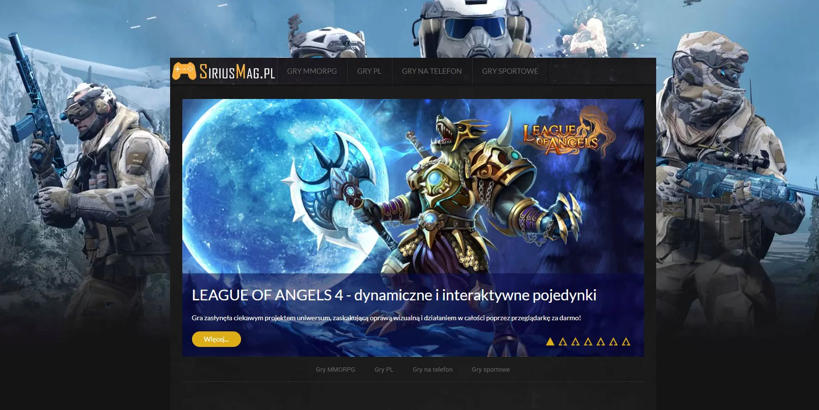
Drugim projektem firmy jest gra przeglądarkowa o skokach narciarskich Ski Jumps. Stanowi ona połączenie gier typu manager sportowy z dyscypliną skoków narciarskich, tak bardzo w Polsce popularną. W grze gracz nie tylko prowadzi swojego skoczka przez cały sezon skoków, ale także zarządza jego rozwojem, wyposażeniem i rywalizuje z innymi graczami z całego świata. Gra cały czas się rozwija i gromadzi nowych użytkowników.

Nie są to jedyne projekty firmy, a wielce ciekawie zapowiada się rok 2021. Właśnie wtedy wydane zostaną dwie nowe gry wideo. Pierwsza z nich to gra w stylu DSJ, nawiązująca do interaktywnej rozgrywki w skoki narciarskie. Drugi projekt to action RPG w klimacie cyberpunk, który będzie dostępny zarówno na PC, jak i na platformach mobilnych. Gry zostaną oficjalnie pokazane na nadchodzącej prezentacji.

Zapraszam do nowego serwisu SiriusMag.pl oraz pozostałych projektów SuperNova Interactive.

